35
Miembro de JA Worldwide




—CUADERNO— DE-TRABmo—


SERVICIO COMUNAL

ESTUDIANTIL
MINISTERIO DE DIRECCIÓN DE
EDUCACIÓN PÚBLICA VIDA ESTUDIANTIL

@Junior Achievement Costa Rica, 2024
Es importante que sepas Io siguiente:
Este documento Io puedes imprimir para completar cada actividad asignada. Recuerda guiarte con cada sesión, ahí tendrás las herramientas y los recursos necesarios para completar cada actividad.
También, podrás completar cada actividad de manera digital. Te recomendamos utilizar Adobe Acrobat, es una herramienta gratuita donde puedes visualizar y modificar documentos en formato PDF.

Cuando descargues el lector PDF en tu dispositivo electrónico, encontrarás una barra similar a la siguiente:

1.En la barra de herramientas debes seleccionar la caja de texto.
- La opción que mejor te servirá para completar cada actividad es "Escribir texto",
- Cuando seleccionas "Escribir texto", das click en cada actividad donde desees completar el ejercicio.


Defina la idea de negocio.
La idea de negocio se refiere a la concepción inicial o propuesta que una persona o grupo de personas tienen para crear una empresa o iniciar una actividad económica. Esta idea suele incluir la identificación de un producto o servicio que satisfaga una necesidad específica del mercado, el público objetivo al que se dirigirá, el modelo de negocio que se empleará para generar ingresos, y las estrategias iniciales para llevar a cabo la operación del negocio.
En resumen, la idea de negocio es el punto de partida para la creación de una empresa, y representa la base sobre la cual se desarrollará el plan de negocio y se ejecutarán las actividades empresariales.

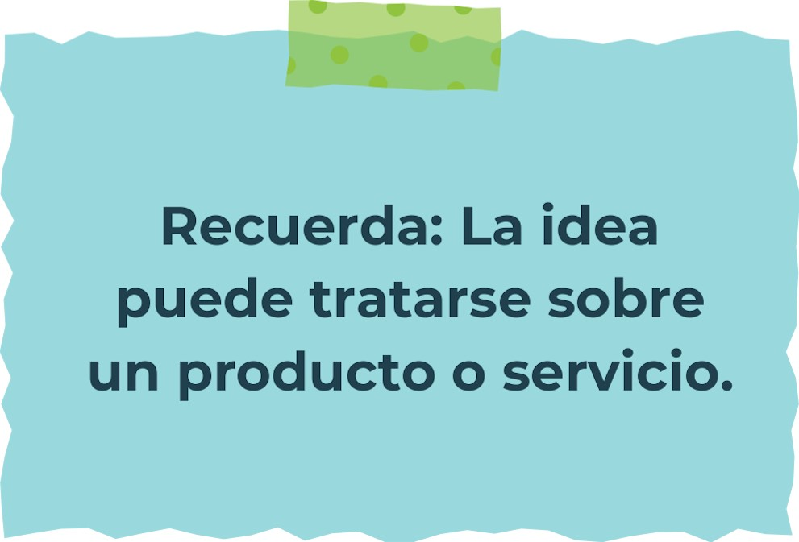

Determine la misión y visión de su emprendimiento.
Misión:
Visión: Ser la empresa líder en la fabricación de productos ecológicos para el hogar, reconocida por su compromiso con la sostenibilidad y la innovación en el sector.
Misión: Producir y comercializar productos domésticos ecológicos de alta calidad que contribuyan a la reducción del impacto ambiental, promoviendo prácticas responsables y educando a nuestros clientes sobre la importancia de un consumo consciente y sostenible.

Visión:
Establezca su estructura organizacional. En cada recuadro, coloque la gerencia o puesto que crea necesario para su tipo de negocio.
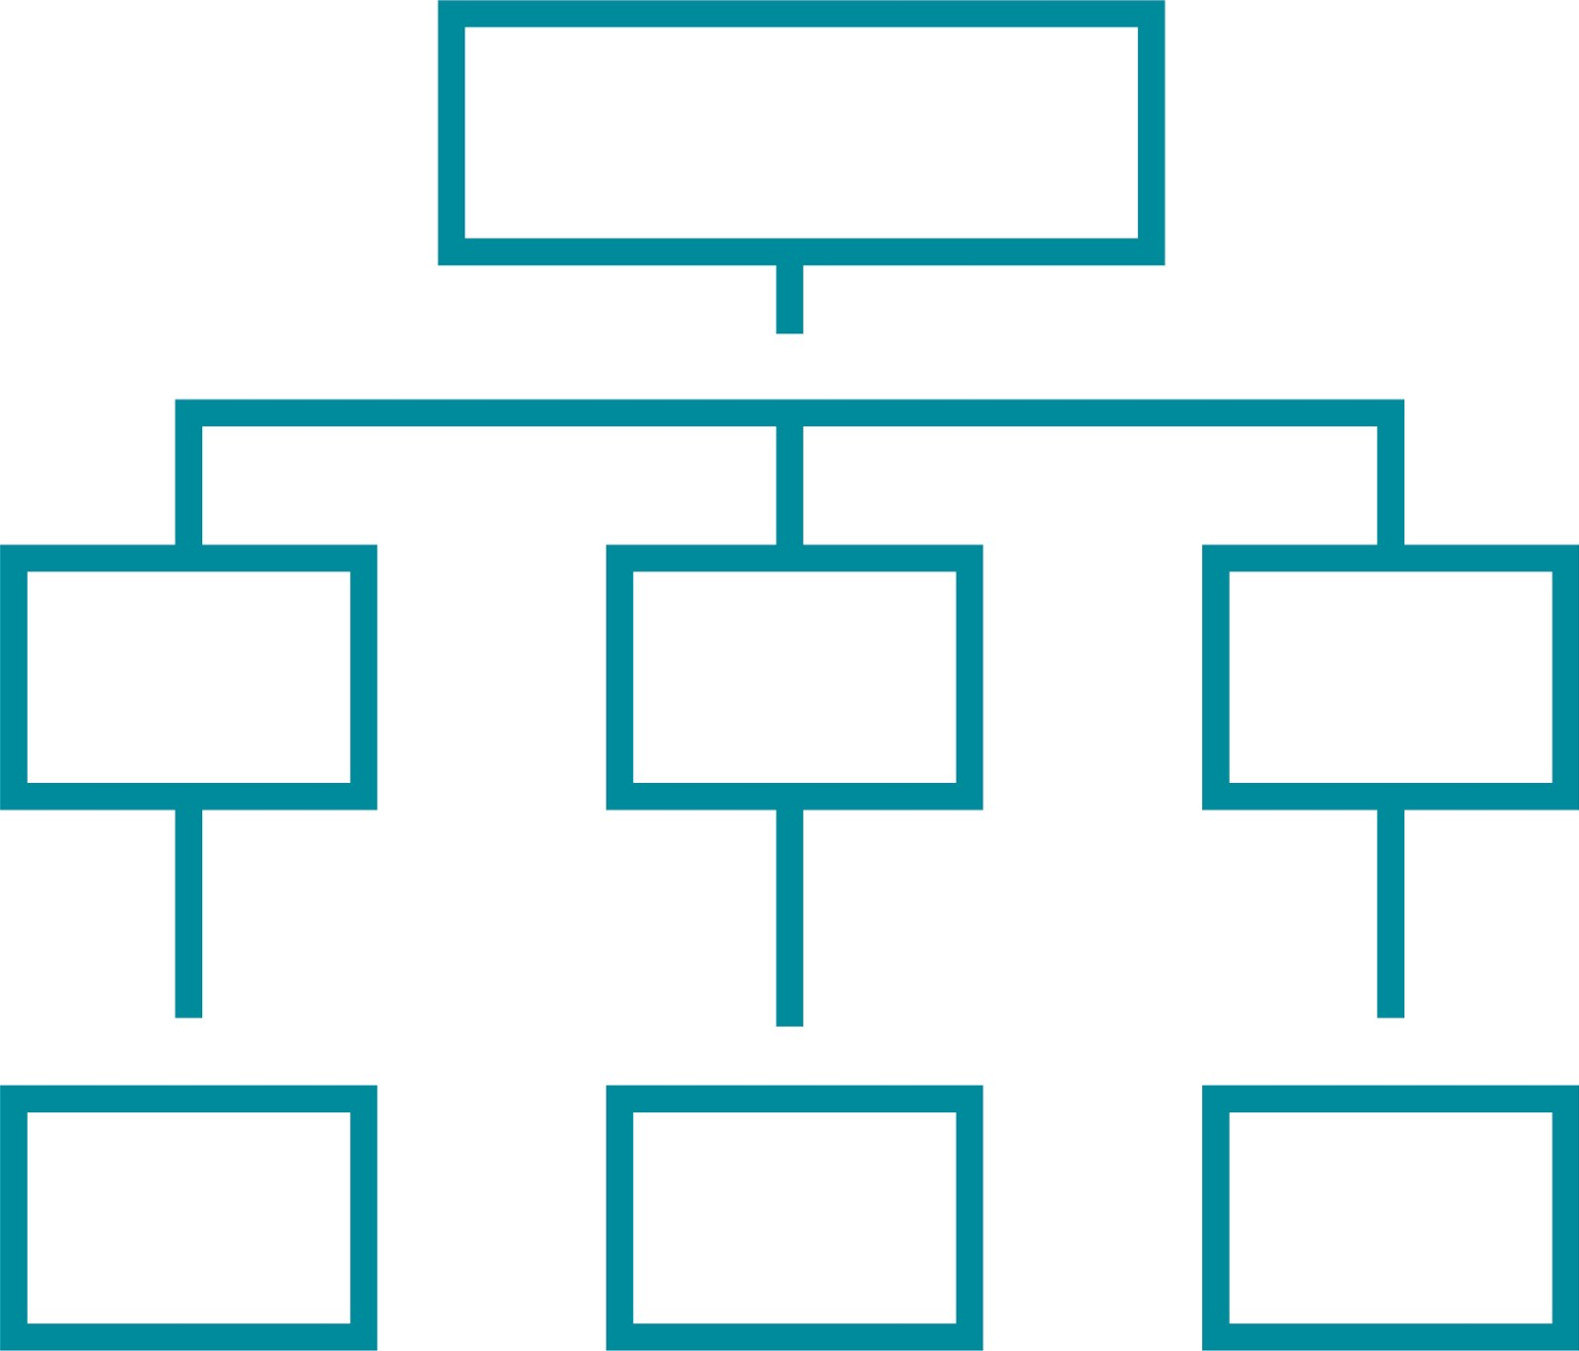
Gerente de Recursos Humanos
Gerente de finanzas y administración
Gerente de ventas
Gerente de Marketing
Gerente de identificación y Desarrollo
Gerente de producción
CEO

Defina cómo su emprendimiento va a cumplir con los tres pilares de desarrollo sostenible empresarial (social, ambiental y económico).
Para asegurar que nuestro emprendimiento cumpla con los tres pilares del desarrollo sostenible empresarial (social, ambiental y económico), estableceremos las siguientes estrategias:
- Desarrollo Social:
  - Implementaremos prácticas laborales justas y seguras para nuestros empleados, ofreciendo condiciones de trabajo dignas y oportunidades de desarrollo profesional.
  - Contribuiremos activamente a las comunidades locales donde operamos, mediante programas de responsabilidad social que apoyen la educación, la salud y otras necesidades sociales.
- Desarrollo Ambiental:
  - Utilizaremos materias primas y procesos de producción que minimicen el impacto ambiental, optando por materiales ecológicos y técnicas de producción sostenibles.
  - Promoveremos la eficiencia energética y la reducción de residuos en todas nuestras operaciones, implementando medidas para la gestión responsable de recursos naturales.
- Desarrollo Económico:
  - Mantendremos prácticas empresariales éticas y transparentes, buscando relaciones de negocio justas con nuestros proveedores y colaboradores.
  - Buscaremos la rentabilidad a largo plazo mediante la innovación constante en nuestros productos y procesos, asegurando la viabilidad económica del negocio y generando valor para nuestros accionistas y socios comerciales.
Al integrar estos principios en nuestra estrategia empresarial y operativa, nuestro emprendimiento no solo aspira a ser rentable y competitivo en el mercado, sino también a ser un agente de cambio positivo que contribuya al desarrollo sostenible en todas sus dimensiones.
3.5



Complete el Modelo de Negocios Canvas.
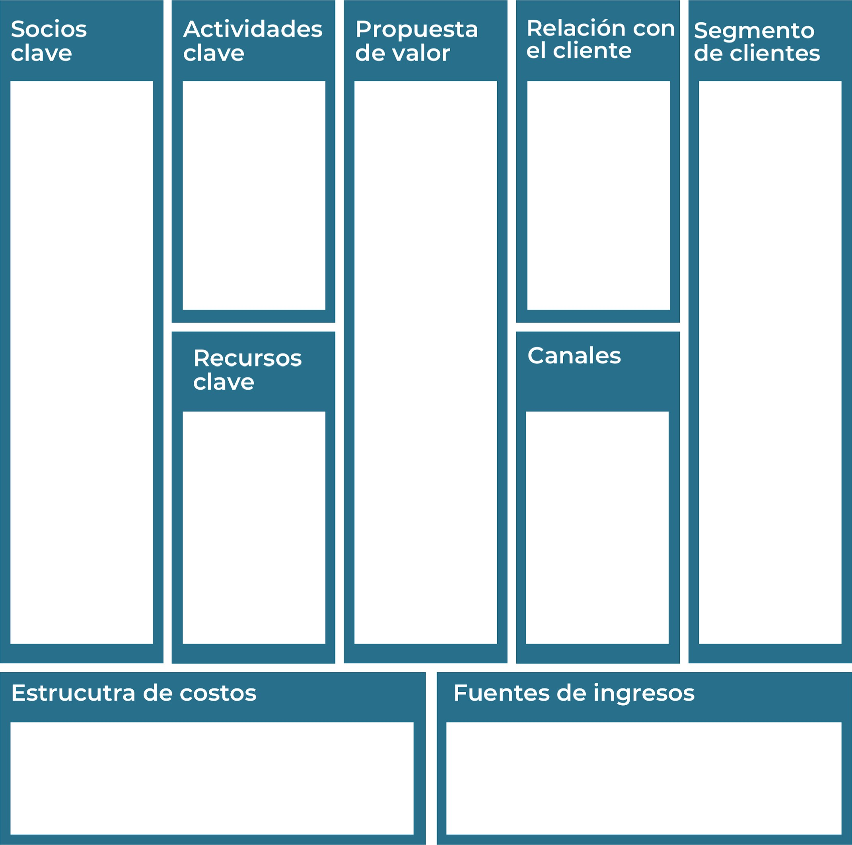
Proveedores de Materias Primas Ecológicas:
- Socios que suministran materiales y ingredientes ecológicos y certificados para la fabricación de productos sostenibles.

• Tienda online propia.
• Plataformas de comercio electrónico.
• Puntos de venta físicos en áreas urbanas.
• Atención al cliente personalizada.Comunicación activa sobre los beneficios ambientales de los productos.
• Programas de fidelización para clientes recurrentes.
• Materias primas ecológicas y proveedores de productos sostenibles.
• Equipo de desarrollo de productos e I+D en sostenibilidad.
• Plataforma de comercio electrónico y sistema logístico eficiente.
• Desarrollo y mejora continua de productos ecológicos.
• Gestión de la cadena de suministro sostenible.
• Estrategias de marketing digital y campañas de concienciación ambiental.
• Ventas directas de productos ecológicos.
• Suscripciones mensuales para entregas programadas.
• Ingresos por servicios de consultoría en sostenibilidad.
• Costos de materia prima ecológica y producción.
• Costos logísticos y de distribución.
• Costos de marketing digital y promociones.
• Productos domésticos ecológicos y biodegradables.
• Compromiso con la sostenibilidad y la reducción del impacto ambiental.
• Clientes individuales preocupados por el medio ambiente.
• Hogares y familias que buscan productos ecológicos y sostenibles.
Recuerda: En la presentación "Modelo de  negocio" puedes encontrar la información necesaria para completar esta actividad.
Complete la siguiente matriz FODA:


Fortalezas Debilidades

• Competencia Intensificada: Entrada de competidores con productos similares o alternativos que podrían ofrecer precios más bajos o estrategias de marketing agresivas.
• Regulaciones Ambientales Cambiantes: Cambios en las regulaciones ambientales pueden afectar la disponibilidad de materias primas ecológicas y los costos de cumplimiento.
• Costos de Producción Elevados: Debido al uso de materias primas ecológicas y procesos sostenibles, nuestros costos de producción pueden ser más altos.
• Dependencia de Proveedores Especializados: Riesgo asociado a la disponibilidad y costos de materiales ecológicos provenientes de proveedores específicos.
• Crecimiento del Mercado Verde: Aumento de la conciencia ambiental y demanda de productos sostenibles abre oportunidades para captar nuevos clientes.
• Expansión Online: Aprovechar el crecimiento del comercio electrónico para alcanzar mercados más amplios y diversificados a nivel global.
• Productos Ecológicos y Sostenibles: Ofrecemos productos que cumplen con altos estándares ambientales, atrayendo a clientes preocupados por el medio ambiente.
• Innovación en I+D: Constante desarrollo de nuevos productos y mejora de los existentes mediante investigación y desarrollo en sostenibilidad.
• Marketing y Comunicación Efectiva: Estrategias sólidas para comunicar los beneficios ambientales de nuestros productos, creando conciencia y lealtad de marca.
Oportunidades Amenazas
Recuerda: En la presentación "Qué me  diferencia" puedes encontrar la información necesaria para completar esta actividad.
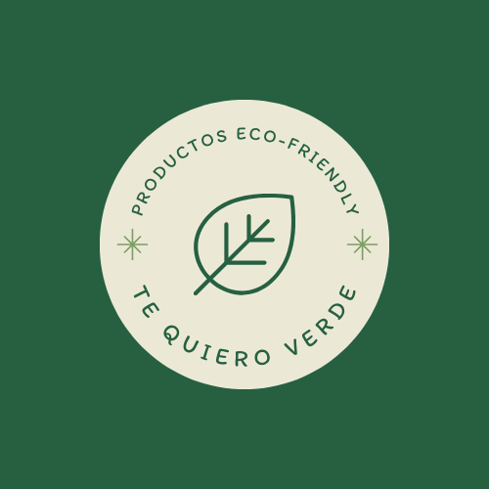
Elabore un logo, slogan y diseñe su marca empresarial.

El logo de mi primer emprendimiento
Te quiero verde


Slogan 


VColores principales de mi marca empresarial
Verde claro, verde oscuro y blanco
Puedes dibujar el logo o hacerlo de forma digital.

Establezca sus costos fijos, costos variables y con ello el precio de su producto o servicio. Debe colocar el valor monetario de cada costo (fijo y variable).
Mis costos fijos Mis costos variables

El precio de venta de mi producto / servicio es de:
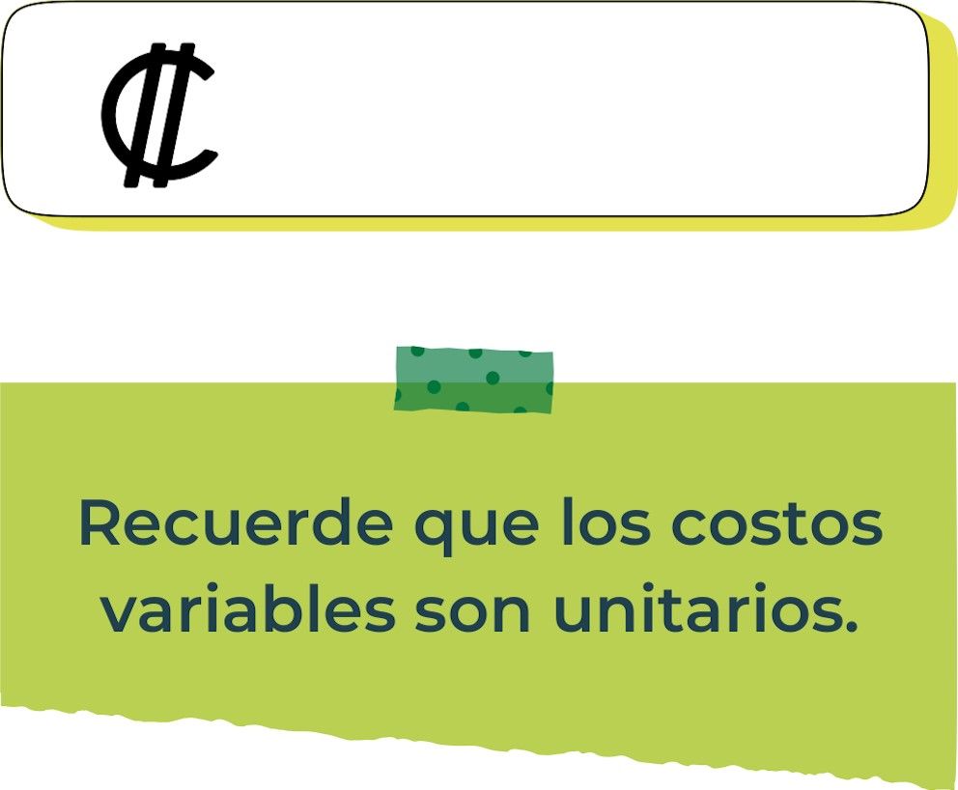
3000
Determine el punto de equilibrio de su emprendimiento.
Te recordamos la fórmula del punto de equilibrio en unidades y monetario (colones):
Punto de equilibrio en Costos fijos totales

unidades | (Precio de venta - costo variable total)
Punto de equilibrio | Precio de venta x punto
monetario | de equilibrio en

unidades
Realiza el cálculo:

Punto de equilibrio en unidades
2500

Punto de equilibrio monetario
5000
Recuerda: El punto de equilibrio te ayuda a  conocer cuántas unidades o servicios debés vender para que podás recuperar tu inversión.
Determine cuáles son los pasivos y activos de su negocio. Solamente, debes mencionar cuáles serían los activos y pasivos, no es necesario poner el valor monetario de los mismos.


Activos Pasivos
• Deudas y préstamos: Cualquier deuda contraída para financiar la operación, expansión o desarrollo de productos.
• Obligaciones con proveedores: Pagos pendientes a proveedores de materia prima ecofriendly u otros servicios relacionados.
• Impuestos por pagar: Impuestos sobre las ganancias y otros impuestos a cargo de la empresa.
• Nómina y beneficios: Obligaciones con empleados en términos de salarios, beneficios y compensaciones.

• Inventario de productos: Todos los productos ecofriendly fabricados y disponibles para la venta.
• Maquinaria y equipos: Equipos especializados para la fabricación de productos ecofriendly, como máquinas de reciclaje, equipos de producción de energía renovable, etc.
• Marca y reputación: Valor de la marca "Te Quiero Verde", que representa la calidad y el compromiso con la sostenibilidad.
• Propiedad intelectual: Posibles patentes o diseños registrados de productos ecofriendly innovadores.
•
Ejemplos de activos: Terrenos, equipo de oficina, cuentas por cobrar, vehículos y patentes,
Ejemplos de pasivos: Deudas a corto y largo plazo, salarios, inventario y cuentas por pagar.


Investigue cuántos productos o servicios existen en el mercado iguales al que mi emprendimiento ofrece.

• Definición del producto o servicio: Precisa exactamente qué productos o servicios ecofriendly ofrece "Te Quiero Verde". Esto puede incluir productos de limpieza ecológicos, artículos de consumo reutilizables, productos de belleza naturales, etc.
• Análisis de la competencia directa: Identifica otras marcas y empresas que ofrecen productos similares en el mercado. Investiga sus gamas de productos, precios, canales de distribución, y la percepción de los consumidores sobre ellos.
• Análisis de la competencia indirecta: Además de los competidores directos, considera otros productos o alternativas que los consumidores podrían elegir en lugar de los tuyos, como productos convencionales no ecofriendly o DIY (hazlo tú mismo).
• Investigación en línea: Utiliza herramientas de búsqueda y análisis en línea para buscar productos ecofriendly. Puedes explorar tiendas en línea, redes sociales y blogs especializados para obtener una visión general de lo que está disponible en el mercado.
• Encuestas y entrevistas: Realiza encuestas a tu público objetivo para entender sus hábitos de compra, percepción sobre los productos ecofriendly, y su disposición a pagar por productos sostenibles.
• Participación en eventos y ferias: Asiste a ferias comerciales y eventos del sector donde puedas ver otros productos ecofriendly y conectarte con proveedores y consumidores potenciales.
• Estudios de mercado y informes sectoriales: Consulta estudios de mercado y reportes especializados que puedan ofrecerte datos sobre el crecimiento del mercado de productos ecofriendly y las tendencias de consumo.

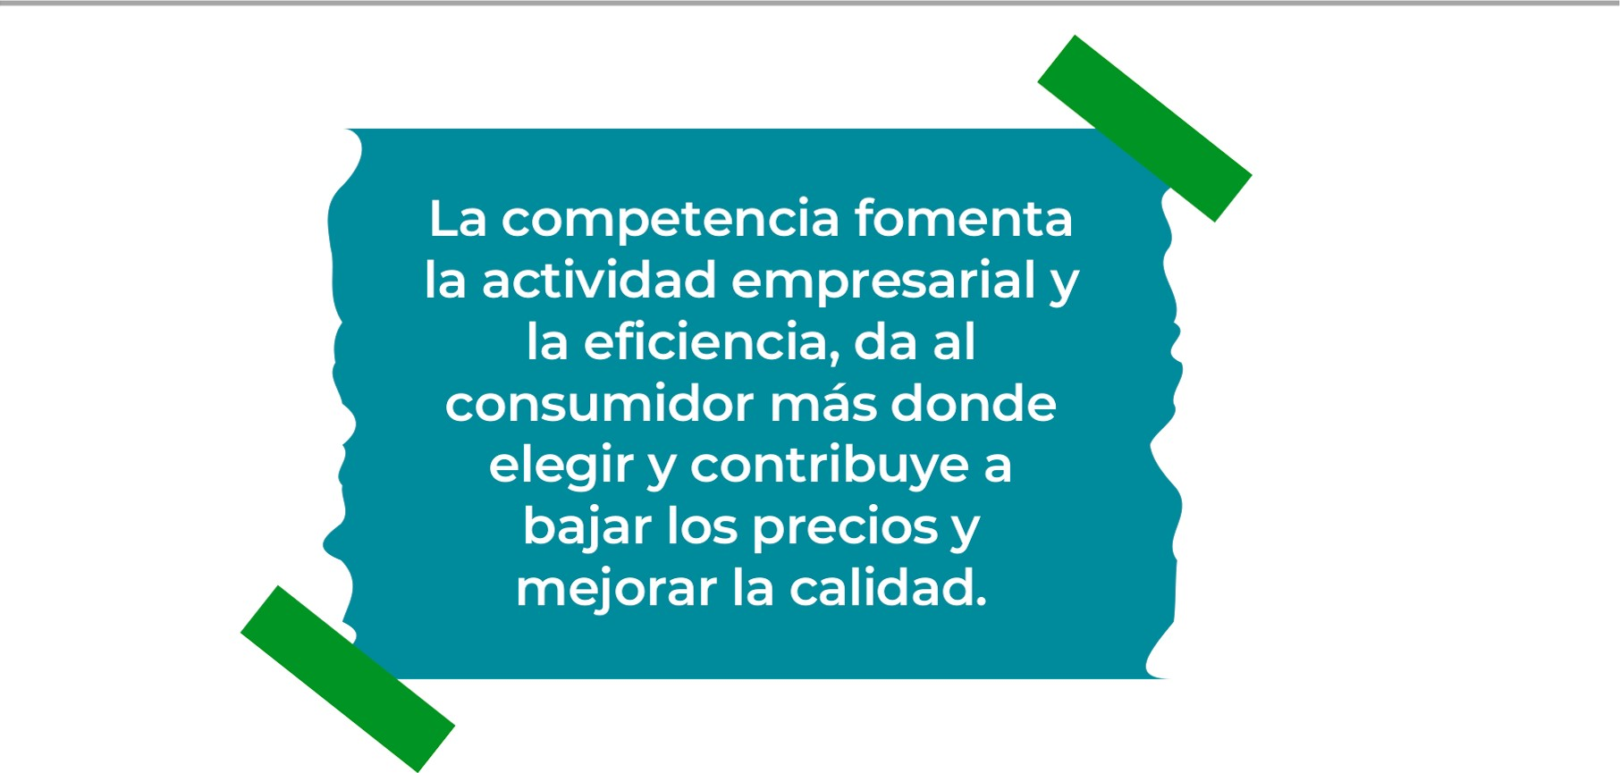
Determine cúal es la importancia de cumplir con las obligaciones tributarias y cómo se debe liquidar una empresa.

Importancia de las obligaciones tributarias:
¿Cómo se liquida una empresa?

Cumplir con las obligaciones tributarias es fundamental para cualquier empresa por varias razones clave:
- Legalidad y cumplimiento normativo: Pagar impuestos es un requisito legal en la mayoría de los países. No cumplir con estas obligaciones puede resultar en sanciones, multas e incluso en procesos legales que pueden afectar seriamente la operación y la reputación de la empresa.
- Sostenibilidad fiscal: Cumplir con las obligaciones fiscales garantiza que la empresa contribuya equitativamente al financiamiento de servicios públicos esenciales como la infraestructura, educación, salud y seguridad. Esto contribuye al desarrollo económico y social del país.
- Imagen corporativa: Una empresa que cumple puntualmente con sus obligaciones tributarias muestra responsabilidad y transparencia. Esto puede mejorar su reputación ante clientes, proveedores, inversionistas y otros stakeholders, lo cual es crucial para mantener relaciones comerciales sólidas y atraer inversiones.
- Evitar riesgos financieros y legales: No cumplir con las obligaciones tributarias puede llevar a problemas financieros graves, incluyendo la confiscación de bienes, embargos y procesos judiciales. Esto puede poner en riesgo la continuidad operativa de la empresa y afectar negativamente a sus empleados y stakeholders.
- Acceso a beneficios fiscales: Cumplir con las obligaciones fiscales puede permitir a la empresa acceder a beneficios fiscales como créditos fiscales, deducciones y subsidios gubernamentales, los cuales pueden reducir la carga impositiva y mejorar la situación financiera de la empresa.
En cuanto a cómo se debe liquidar una empresa, el proceso puede variar según la legislación local y la estructura jurídica de la empresa (sociedad limitada, empresa individual, etc.). Sin embargo, en términos generales, el proceso de liquidación puede incluir los siguientes pasos:
- Junta de socios o accionistas: En caso de una sociedad, se debe convocar a una junta de socios o accionistas para aprobar la decisión de liquidar la empresa.
- Nombramiento de liquidadores: Se designa a una o más personas como liquidadores, quienes serán responsables de gestionar la liquidación de la empresa y distribuir sus activos.
- Informe de situación patrimonial: Se prepara un informe detallado sobre la situación patrimonial de la empresa, incluyendo activos y pasivos.
- Pago de deudas: Se liquida el pasivo de la empresa, es decir, se pagan todas las deudas pendientes a proveedores, empleados, acreedores y organismos fiscales.
- Venta de activos: Se venden los activos de la empresa, incluyendo bienes muebles e inmuebles, para obtener fondos que se destinarán al pago de las deudas y a la distribución entre los socios o accionistas, si corresponde.
- Cancelación de registro: Una vez completada la liquidación y distribución de activos, se procede a cancelar la inscripción de la empresa en los registros públicos y en el registro tributario correspondiente.

Guia para planear Yo Emprendo
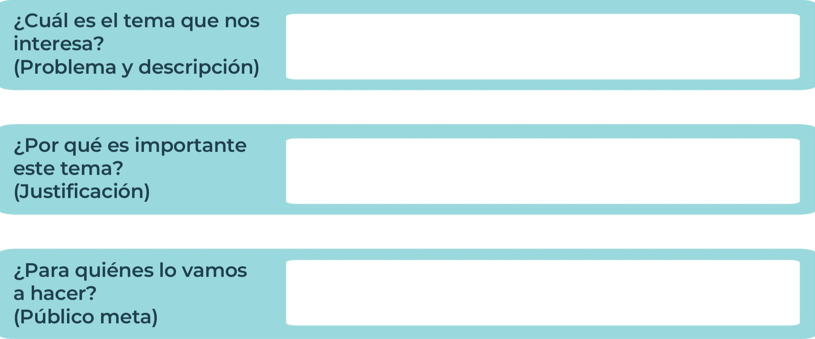
APTO PARA TODO PÚBLICO
PARA CUIDAR EL MEDIO AMBIENTE
EL TEMA DE PRODUCTOS AMIGABLES CON EL AMBIENTE Y QUE HOY EN DIA HAY MUY POCOS
¿Para qué es la actividad?  (Objetivo) |  | ¿Qué vamos a hacer?  (Actividades) |  | ¿Qué queremos lograr?  (Metas y Resultados)
Promover el uso de productos ecofriendly y sostenibles en el mercado, ofreciendo alternativas que contribuyan a la protección del medio ambiente y al bienestar de los consumidores. |  | • Desarrollar una línea diversa de productos ecofriendly, como productos de limpieza biodegradables, artículos reutilizables y productos de belleza naturales.  • Establecer alianzas con proveedores locales de materias primas sostenibles para asegurar la calidad y el origen ético de nuestros productos. |  | • A corto plazo (1 año): Establecer una base de clientes leal y aumentar las ventas en un 30% respecto al primer trimestre.  • A mediano plazo (3 años): Expandir la línea de productos para incluir nuevas categorías ecofriendly y aumentar la presencia en mercados regionales.
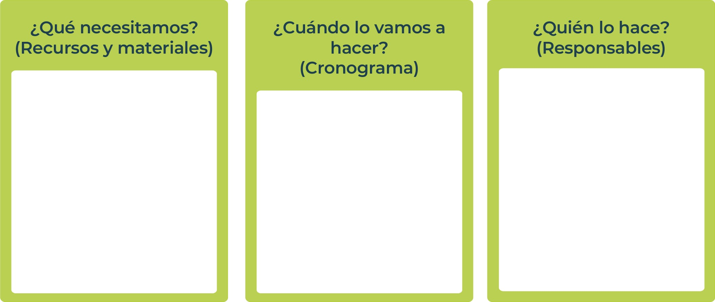
Desarrollo de productos: Iniciaremos el desarrollo de nuevos productos ecofriendly dentro de los próximos 3 meses y esperamos tener una primera línea de productos listos para el mercado en 6 meses.
• Desarrollo de productos: El equipo de I+D y producción bajo la supervisión del director de operaciones.
• Campañas de concienciación y marketing: El departamento de marketing, dirigido por el jefe de marketing.
• Desarrollo de productos ecofriendly: Necesitamos investigar y desarrollar productos que cumplan con estándares ecológicos y de sostenibilidad. Esto incluye identificar proveedores de materias primas sostenibles y asegurar la calidad y eficacia de los productos.
•
Junior
AchievementYears Empoweringof
Costa RicaLives
Miembro de JA Worldwide


NOTAS
Tomar el curso "Yo Emprendo" es una decisión estratégica crucial para cualquier persona que esté considerando iniciar su propio negocio o fortalecer uno existente. Este programa no solo ofrece conocimientos fundamentales sobre emprendimiento, sino que también proporciona herramientas prácticas y orientación específica que pueden marcar la diferencia entre el éxito y el fracaso en el mundo empresarial.
Uno de los aspectos más importantes de participar en "Yo Emprendo" es la oportunidad de adquirir un entendimiento profundo de todos los aspectos esenciales de la gestión empresarial. Desde la planificación estratégica hasta la ejecución efectiva, el curso cubre temas como la identificación de oportunidades de mercado, la gestión financiera, el desarrollo de productos, y la creación de una marca sólida.
Además de los conocimientos teóricos, el curso "Yo Emprendo" se destaca por su enfoque práctico. A través de estudios de caso, ejercicios interactivos y la colaboración con expertos del sector, los participantes no solo aprenden los conceptos básicos, sino que también tienen la oportunidad de aplicarlos en escenarios del mundo real. Esto facilita el aprendizaje experiencial y prepara a los emprendedores para enfrentar los desafíos reales que pueden surgir durante el proceso de creación y desarrollo de su negocio.

 MINISTERIO DE DIRECCIÓN DE
EDUCACIÓN PÚBLICA VIDA ESTUDIANTIL SERVICIO COMUN AL
ESTUDIANTIL
@Junior Achievement Costa Rica,2024

